ПРОТОКОЛ № 4
СГПС учителей иностранных языков_
Дата проведения06.03.25
Формат проведения: он-лайн____
Тема: Городские мероприятия.
Вопросы для обсуждения:
- Итоги КРОШ
- Обсуждение Театрального конкурса
- Новые мероприятия
- Фестиваль открытых уроков
Выступили:
- Дадашева Г.С. - по всем вопросам повестки
- руководители РМО - по всем вопросам повестки
- Лагуточкина М.В. – по новому мероприятию
- Меркулова А.И. – по Фестивалю открытых уроков
Решение:

- Оставить 5 школ на КРОШ
- Провести учебу для экспертов устной части в 2025-26гг
- Составить список новых разработчиков ВсОШ и КРОШ на 25-26 гг
- Провести театральный фестиваль в МАОУ СШ 145 несколькими этапами
- Новое мероприятие – квиз для 2-4 классов провести в 2024-2026 в Ленинском районе
- Фестиваль открытых уроков отменить из-за устаревшего формата
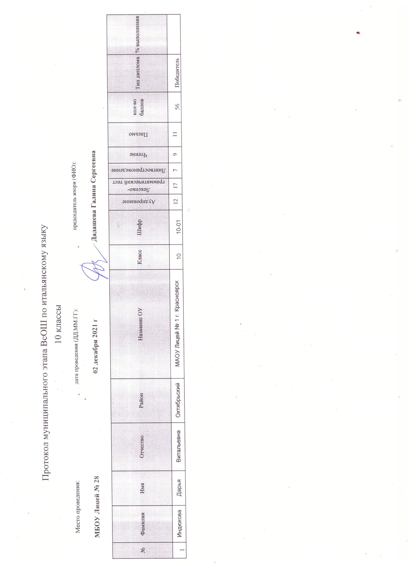

Руководитель СГПС ______________ Ф.И.О. ______Дадашева Г.С.____________________
(подпись)

Присутствующие:все руководители РМО – 7 чел.: Железнодорожный район -Меркулова Анна Ивановна, учитель МАОУ «Гимназия №9»; Октябрьский район -Батурина Елена Валерьевна, учитель МБОУ СШ № 72 с углубленным изучением отдельных предметов имени М.Н. Толстихина; Свердловский район -Галкина Светлана Михайловна, учитель МБОУ СШ № 45; Советский район – Никулина Татьяна Ивановна, учитель МАОУ СШ № 149; Центральный район –Косогор Марина Владимировна, учитель МБОУ СШ № 155, Кировский район - Шулешова Лариса Владимировна, учитель МАОУ №46; Ленинский район – Лагуточкина Марина Викторовна, МАОУ Лицей 3

